

**Cluster protection Niger**

**Décembre 20172016**

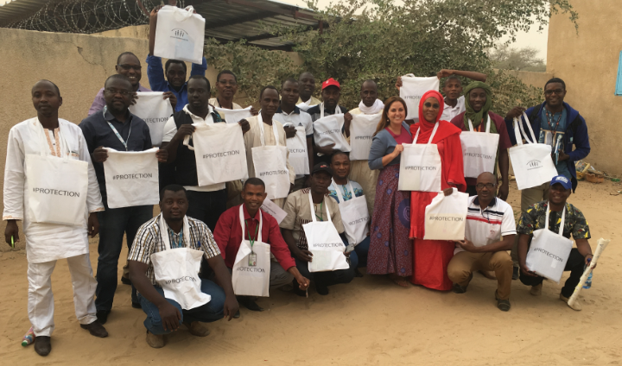

**Updates 18th January- 18th February 2016**

**Protection transversale: checkliste sectorielle + stratégie de protection traduites en Haussa**

La checkliste sectorielle pour la protection transversale, a été traduite en haussa, ainsi que la stratégie du cluster protection/ groupe de travail protection.

Nous espérons que cette traduction va contribuer à une plus large utilisation de ces documents par des acteurs à travers les secteurs humanitaires, ainsi que la population.

 

**Formation de protection a Tillabéry**

Faisant suivi des recommandations de la mission conjointe du cluster protection effectuée le 1 novembre à Tillabéry, une formation de 2 jours sur protection a été organisée à Tillabéry du 13 au 14 décembre 2017 pour les acteurs de protection sur place, ainsi que les acteurs étatiques et gouvernementaux.



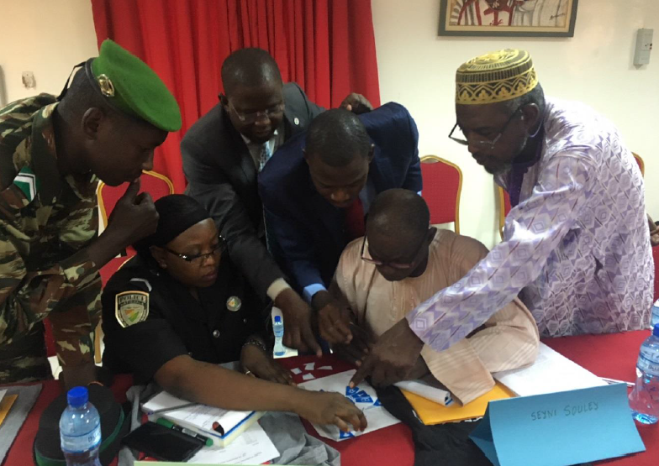

A la fin de la formation, un plan d’action protection a été élaboré pour 2018.



**3W Tillabery_protection**

La cartographie des acteurs de protection présents dans la région de Tillabéry a été effectuée :



**Mission de protection a Ayerou, Tillabéry**

Faisant suite des points d’action établis lors de la mission du cluster protection à Tillabéry le 1 novembre 2017, une des recommandations était de faire une mission conjointe de protection à Ayerou.

La mission a été effectuée le 30 novembre 2017 et le rapport peut être consulté ici-bas.



**Rapport d'evaluation Rapide de protection (ERP) _ site de Nguel Malam- Commune de N'Guigmi**

L’évaluation rapide de protection à Nguel Mallam qui accompagne le MSA dans la localité a été partage.

Le GTP continue le suivi des recommandations protection issues de RRM.





**Ateliers stratégiques de protection- Niamey et Diffa**

Deux ateliers ont été organisés- au niveau de Niamey et Diffa pour les membres du cluster protection et le groupe de travail protection. Ces ateliers de la fin de l’année ont permis de faire une réfection de ce qui a marché bien ou moins bien cette année et comment on peut améliorer en 2018.

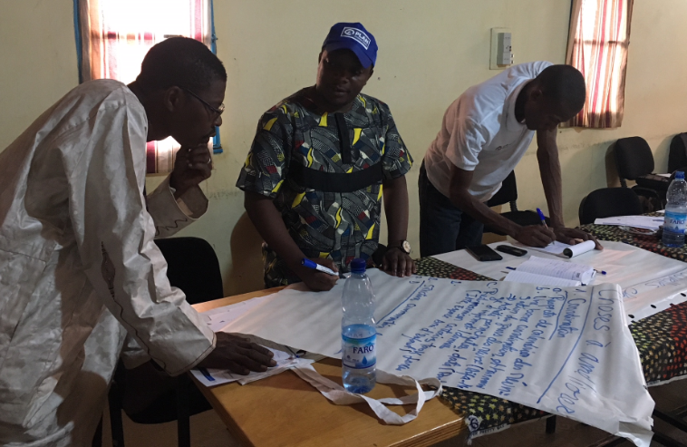

Les recommandations formulées peuvent être trouvées ici-bas.

**Diffa:**



**Niamey:**



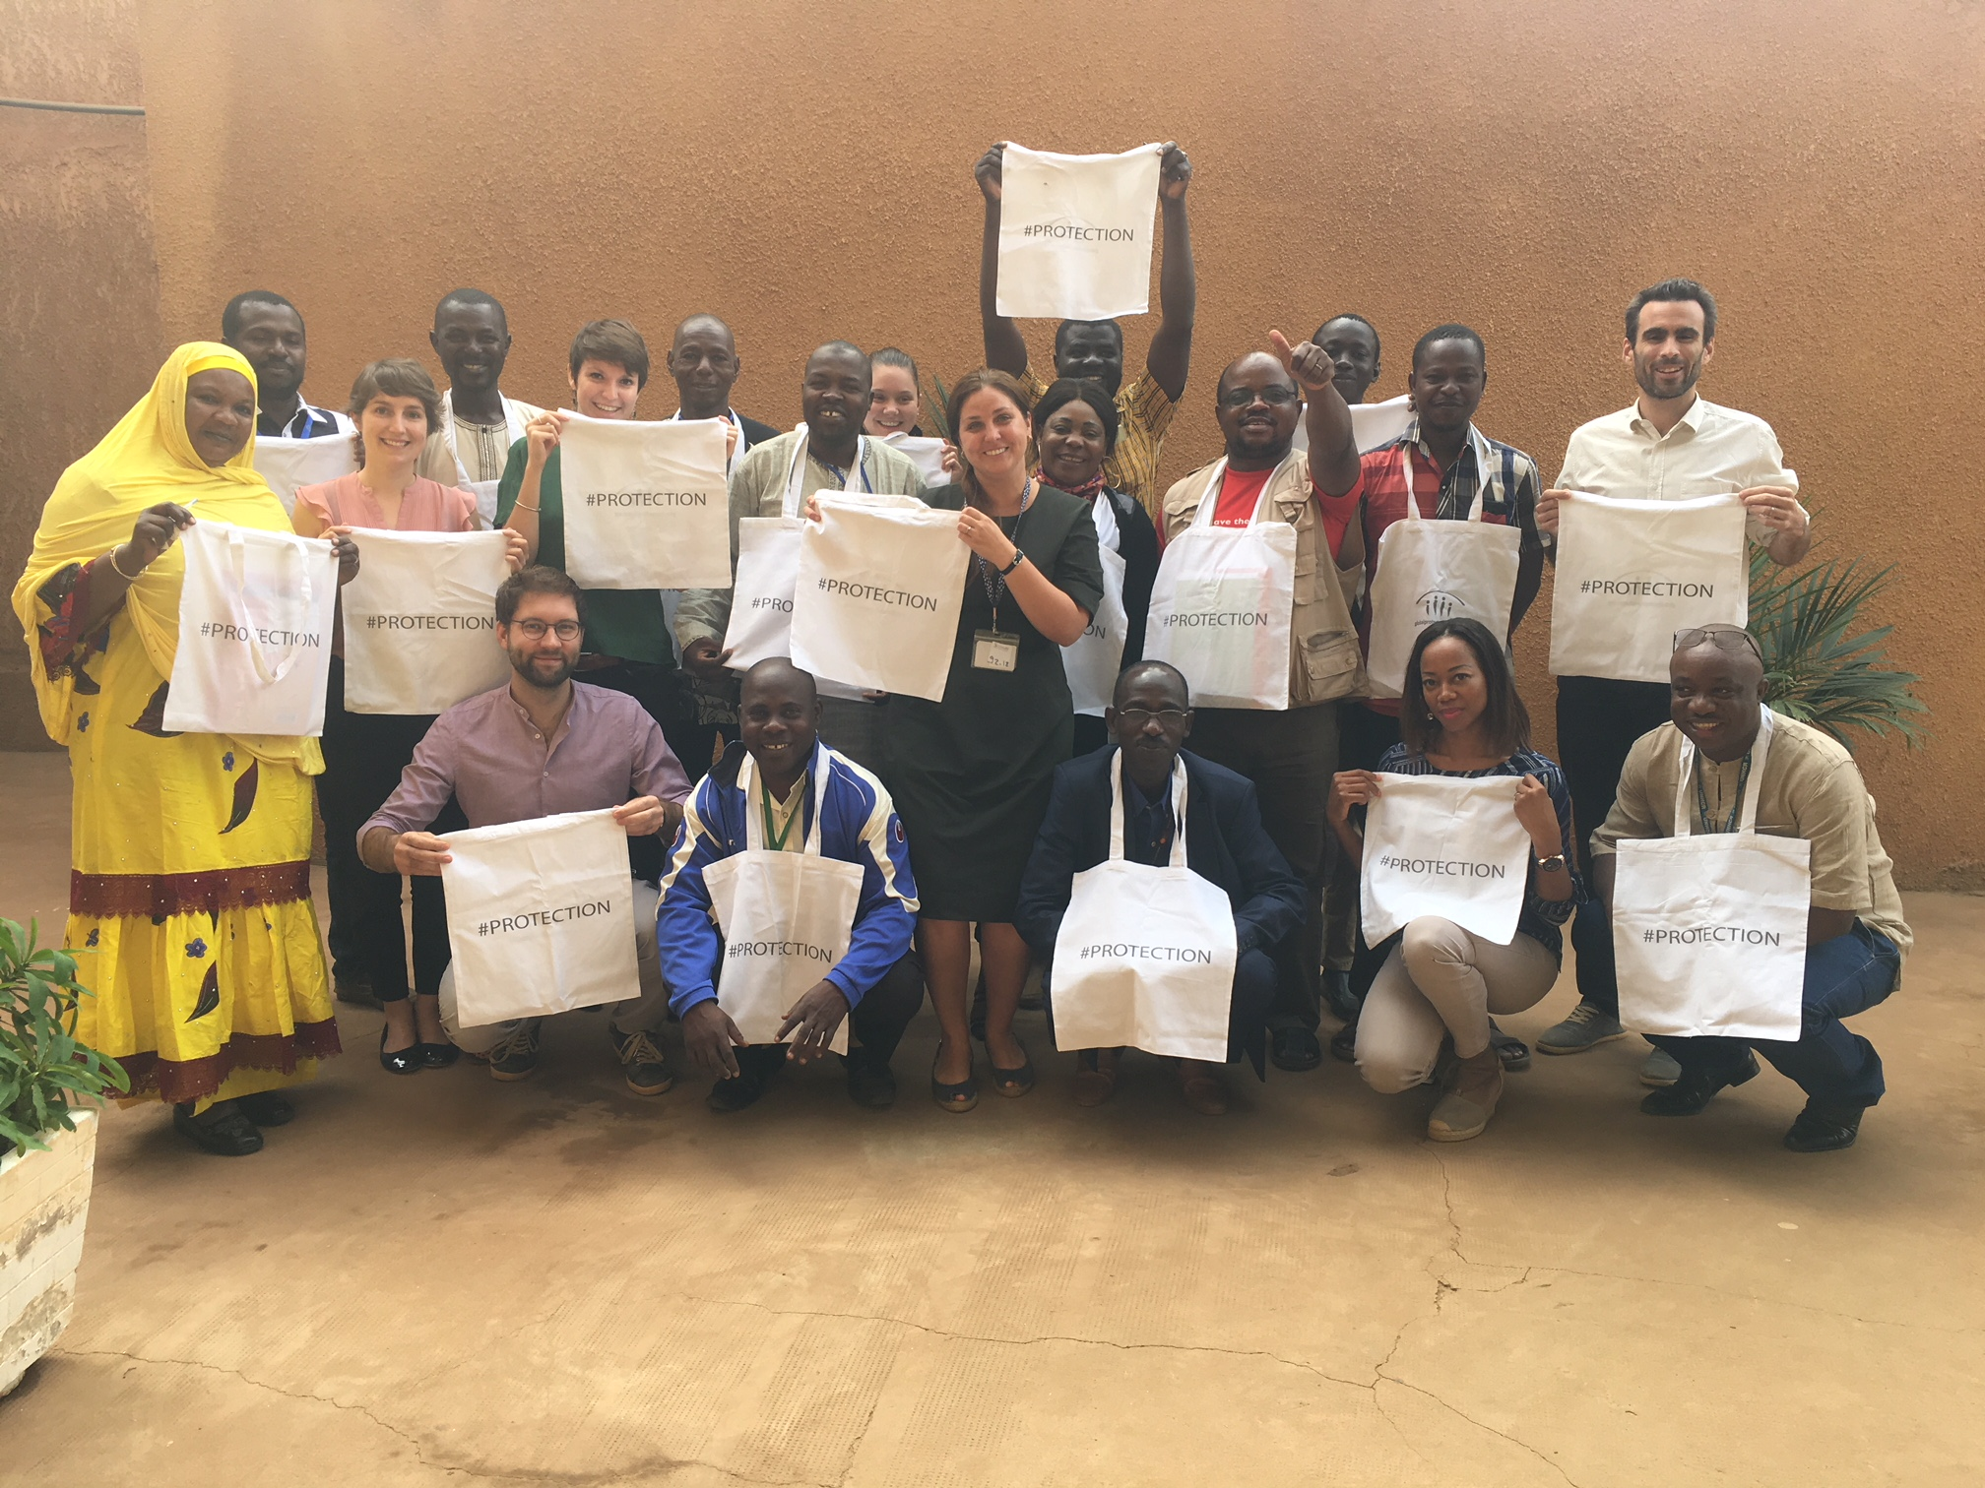

**Sommaire des activités GTP 2017**

Le bilan des activités du groupe de travail protection en 2017 a été compilé :



**Atelier sur les lois et politiques avec le MAHGC à Niamey**

Le contenu de l’atelier a porté essentiellement sur les thèmes suivants :

* L’aperçue sur les engagements des Etats à la convention de  l’Union Africaine, relative  à la protection et l’assistance aux personnes déplacées internes en Afrique ;
* Aperçu de la revue périodique universelle et engagement relatif du Niger et la recommandation liée à la charge africaine ;
* Résultats de l’enquête protection sur le déplacement interne à Diffa ;
* Nécessité de domestiquer un instrument juridique- lois spécifique pour les PDIs.

Ces présentations suivies des débats ont occasionnés des travaux en groupes, sur trois thématiques, avec les résultats suivants :

* Le cadre organisationnel du comité directeur en charge d’élaboration de la proposition de loi de domestication de la convention de Kampala a été mise en place, portant le nombre des membres ainsi que les institutions, soit 9 membres dont un point focal avec son suppléant ;
* Un cahier des charge en termes de la mission du comité directeur a  également été élaboré avec des échéances conséquentes des mises en œuvre des activités jusqu’à l’adoption de la loi ;
* Un plan d’action opérationnelle a également été élaboré  à cet effet.

En fin, un suivi immédiat des recommandations de la journée est en cours à travers le Ministère de l’Action Humanitaire et  de la Gestion des Catastrophes.